西北农林科技大学信息工程学院
实验报告
课程名称 | Java 语言程序设计 |  | 指导教师 |  | 李宏利
实验名称 | 实验一 面向对象编程 |  | 实验地点
专业班级 | 数科2403 |  | 实验日期 |  | 2025.10.18
学 号 | 2023011112
姓 名 | 郑瑾
成 绩
一、实验目的和实验内容
（1）掌握类与对象基本知识；
（2）掌握static、this等关键字的使用；
（3）掌握Java中两种比较器的用法。
提示：参考课堂案例对所完成的实验关键代码加以说明。
要求：报告文档控制在3页内；实验结果里要有文字描述、关键代码、截图（截图不要太大，看清即可）；要有实验小结。

二、实验结果（含程序、数据记录及分析和实验总结等）
(一)实验题1
1.解释代码
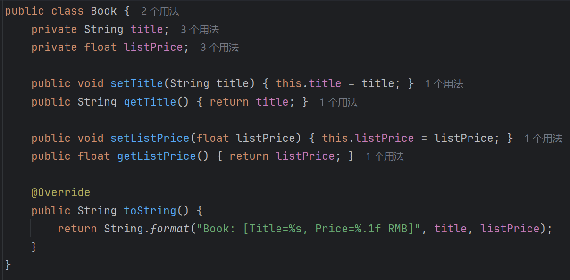
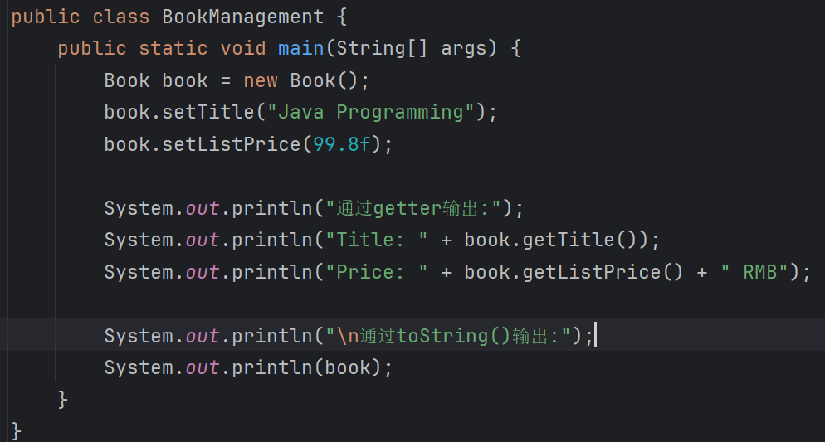
（1）请解释上述代码的含义。
定义了两个Java类：Book和BookManagement，用于管理书籍信息，其中：
Book类：
定义属性：
title（书名）：私有字符串类型，存储书籍名称。
listPrice（定价）：私有浮点类型，存储书籍价格。
方法：
setTitle/getTitle，setListPrice/getListPrice：提供对私有属性的安全访问。
toString()：重写Object类的toString方法，返回格式化的书籍信息（"书名: XXX 价格: YYY"）
BookManagement类：
主方法（main）：
创建Book对象实例，设置书名和定价。
直接调用方法输出：System.out.println("书名: " + book.getTitle())→ 输出书名
直接调用方法输出：System.out.println("价格: " + book.getListPrice())→ 输出价格
调用toString()输出：System.out.println(book.toString())→ 输出书名和价格
（2）运行结果截图
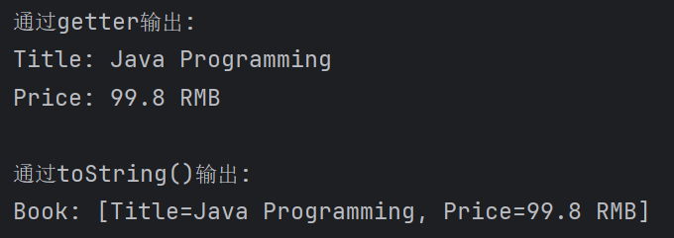
2.总结
核心功能上，实现了书籍数据的封装（私有属性+公共方法），符合面向对象设计原则。
通过重写toString()提供对象的标准字符串表示，便于直接打印对象信息。
还有输出对比：前两次输出手动拼接提示文字并且需显式调用Get方法，而第三次输出利用toString()自动格式化，代码更简洁。
(二)实验题2
1.解释代码
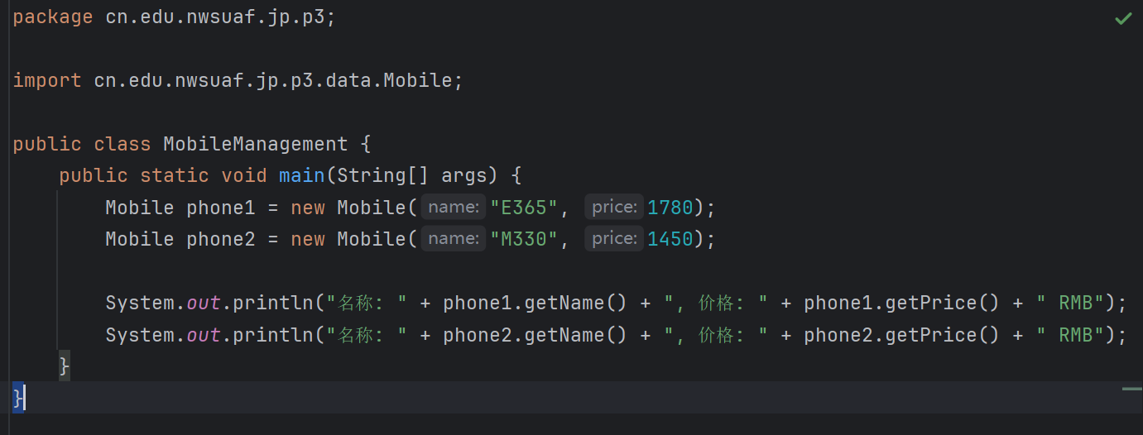
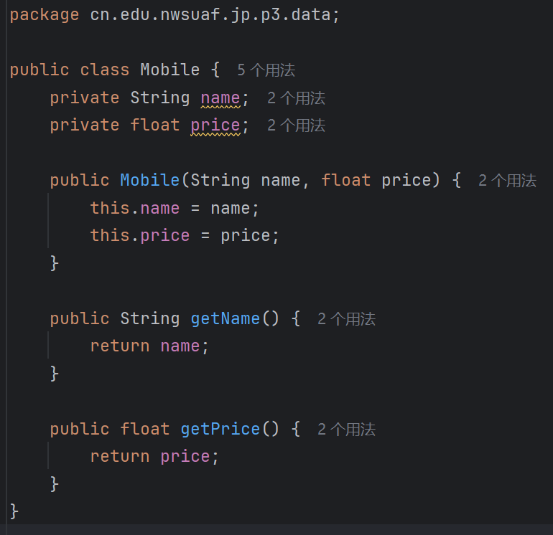
（1）请解释上述代码的含义。
定义了两个Java类：Mobile和 MobileManagement，用于管理手机信息，其中：
Mobile类（位于 cn.edu.nwsuaf.jp.p3.data包）：​​
定义属性：
name（名称）：私有字符串类型，存储手机名称。
price（价格）：私有浮点类型，存储手机价格。
方法：
构造方法 Mobile(String name, float price)：用于在创建对象时初始化名称和价格属性。
getName()/ getPrice()：提供对私有属性的安全访问，用于获取手机的名称和价格。
MobileManagement类（位于 cn.edu.nwsuaf.jp.p3包）：​​
主方法（main）：
创建两个 Mobile对象实例（phone1和 phone2）。
分别为两个对象设置名称（"E365", "M330"）和价格（1780, 1450）。
输出信息：通过 System.out.println分别调用两个对象的 getName()和 getPrice()方法，拼接字符串后输出格式化的手机信息。
（2）运行结果截图：
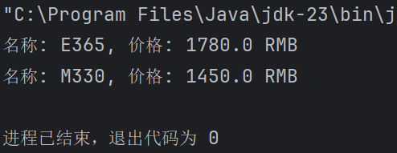
2.总结
设计并实现了两个Java类：Mobile类（位于cn.edu.nwsuaf.jp.p3.data包）和MobileManagement类（位于cn.edu.nwsuaf.jp.p3包），构建了一个基础的手机信息管理系统。
其中，Mobile类的封装实现：​​
定义了私有属性name（字符串类型）和price（浮点类型），确保数据安全性，提供公共构造方法Mobile(String name, float price)用于对象初始化，通过getName()和getPrice()公共方法提供对私有属性的受控访问，体现了面向对象编程的封装性原则。
而MobileManagement类的功能实现：​​
导入并使用Mobile类，体现了包的合理划分，实例化两个Mobile对象（E365售价1780元，M330售价1450元），通过System.out.println实现对象信息的控制台输出。
通过本次实验，加深了对以下知识的理解：
Java类的定义与对象实例化、包(package)的概念与使用、面向对象封装原则的实际应用、构造方法与对象初始化流程。

评阅意见：

指导教师签名：

